附件1
嘉義縣梅山鄉太興國民小學
辦理105年度藝術與人文教學深耕實施計畫成效評估表 編號：53
計畫名稱 |  | 興興相悅—樂音悠揚飄茶鄉 | 辦理地點 | 太興國小
補助金額 |  | 新台幣60000元整 | 辦理期間 | 自 105 年 02 月 01 日 起 至 105 年 11 月 30 日 止
 |  | 本校全體師生
活動場次 |  | 42 | 參與人次 | 800
附件 | - 課程內容表  - 教學設計  - 上傳本縣藝術與人文深耕計畫整合平台網站( http://art.cyc.edu.tw)成果資料  - 自評表  - 授課教師回饋與省思  - 活動照片
需求評估 |  | 結合在地社區資源，藉由此方案規劃一系列之藝術深耕課程活動，將學校與社區做一整體性之融合，重新尋找偏遠學校存在的價值與生命力。近年來，在藝術與人文領域教學上本校著重於書法及音樂的推展已獲致良好成績，期望延續藝文領域的教學脈絡，深耕藝文領域。
問題描述 |  | 本校雖有音樂教師，但並非為國樂專長，為延續本校國樂之特色，特外聘王榮豐老師、曾秋月老師、林瑞綺老師及林明燕老師蒞校協同指導學生，透過藝術課程的辦理，以饒富創意的教學方式，加上多元互動、潛能激發的課程安排，讓學生在藝術創作中，體驗創意藝術之樂趣，並鼓勵學生參與各項創意藝術文化活動。
解決策略 |  | 1.透過外聘教師的協同教學，教師間彼此分享教學的經驗與策略，更從實際的教學中解決問題。  2.期末辦理成果發表會，提供學生學習成果展現舞台，檢視學生學習成效。  3.透過教學研討、經驗分享及專業對話，提高教師專業技能。
實施歷程 |  | 1.外聘四位專業國樂講師蒞校指導種子教師及本校學生。  2.參加學生分成二胡組、吹管組、彈撥組和打擊樂器組，實施分組協同教學。  3.課程內容為二胡、吹管演奏、彈撥演奏和打擊演奏及樂團合奏等相關課程。  4.配合社區節慶或學校行事辦理本項計畫的年度成果發表會。
成效分析 |  | 1.教學結合本地之地區性特色資源，並配合鄰近相關產業文化、自然生態、人文遺產等資源，規劃本地成為藝術人文與自然環境之學習中心。  2.配合地方需求，規劃在地特色之課程，建立本校之藝術與人文教學特色。  3.透過與民間團體或產學合作之方式，結合專業師資、傑出樂團，培訓種子師資  人才，共同研發樂團組訓課程，深化藝術涵養，建立本校傑出演藝團隊。  4.依在地特色及學校重點需求，發展深化學校本位支藝文課程及教學，引導學生、  家長及社區民眾接觸各項藝文活動，探索多元文化藝術之美，培養正當休閒活  動，活絡社區的文藝氣息。
未來規劃 |  | 1.山區學童缺乏與專業表演團體接觸，及大型舞台觀賞及演出的機會。希望學校未來能夠朝這方面多加努力。  2.音樂科教學設備仍不足，部分學生在學習時，需要二至三人輪流共用樂器。如果未來有充足經費添購樂器者，將會提昇學習成效。  3.提升社區藝術文化，帶動師生藝術欣賞及創作的風氣，營造校園為藝術場域開  發藝術的潛力人才。
負責人： （簽章） 填表人： （簽章）
聯絡電話：05-2571087 傳真：05-2571620
填 表 日 期 ： 105 年 11 月 07 日
（單位印信）
附件2
嘉義縣梅山鄉太興國民小學
105年度藝術與人文教學深耕實施計畫
課程內容表
場次 | 日期 | 時間 | 時數 | 課程內容 | 備註
01 | 105年02月23日 | 09:30-12:00 | 3 | 1.樂團合奏  2.吹管教學：長音練習、音階  3.二胡教學：金蛇狂舞  4.彈撥教學：風雲際會  5.打擊教學： D調音階練習、金蛇狂舞 | 國樂
02 | 105年03月01日 | 09:30-12:00 | 3 | 1.樂團合奏  2.吹管教學：風雲際會、長音練習  3.二胡教學：金蛇狂舞  4.彈撥教學：金蛇狂舞  5.打擊教學：G調音階練習、娃娃的故事 | 國樂
03 | 105年03月07日 | 08:40-14:40 | 6 | 字的部首書寫-一部  豎彎鉤的運筆技巧及相關結構字  字的部首書寫-日部 | 書法
04 | 105年03月08日 | 09:30-12:00 | 3 | 1.樂團合奏  2.吹管教學：武術、曲祥No.7  3.二胡教學：G調武術  4.彈撥教學：菊花台  5.打擊教學：八度雙音練習、金蛇狂舞 | 國樂
05 | 105年03月14日 | 08:40-14:40 | 6 | 斜拋鉤的運筆技巧  斜拋鉤的運筆技巧及相關結構字  字的間架結構 | 書法
06 | 105年03月15日 | 09:30-12:00 | 3 | 1.樂團合奏  2.吹管教學：青花瓷、菊花台  3.二胡教學：G調幸福的臉  4.彈撥教學：野玫瑰  5.打擊教學：剪羊毛、草螟曲 | 國樂
07 | 105年03月21日 | 08:40-14:40 | 6 | 斜拋鉤的運筆技巧  斜拋鉤的運筆技巧及相關結構字  字的間架結構 | 書法
08 | 105年03月28日 | 08:40-14:40 | 6 | 斜拋鉤的運筆技巧  斜拋鉤的運筆技巧及相關結構字  字的間架結構 | 書法
09 | 105年03月29日 | 09:30-12:00 | 3 | 1.樂團合奏  2.吹管教學：夜的幻想、情書  3.二胡教學：風雲際會  4.彈撥教學：青花瓷  5.打擊教學：天空之城、草螟曲 | 國樂
10 | 105年04月11日 | 08:40-14:40 | 6 | 豎折的運筆技巧  豎折的運筆技巧及相關結構字  字的間架結構 | 書法
11 | 105年04月12日 | 09:30-12:00 | 3 | 1.樂團合奏  2.吹管教學：小品練習、菊花台  3.二胡教學：D調情書  4.彈撥教學：風雲際會  5.打擊教學：天空之城、菊花台 | 國樂
12 | 105年04月19日 | 09:30-12:00 | 3 | 1.樂團合奏  2.吹管教學：武術、天空之城  3.二胡教學：Let it go  4.彈撥教學：風雲際會  5.打擊教學：風雲際會、喜羊羊 | 國樂
13 | 105年04月26日 | 09:30-12:00 | 3 | 1.樂團合奏  2.吹管教學：喜慶、風中奇緣  3.二胡教學：D調風雲際會  4.彈撥教學：母親節表演曲目  5.打擊教學：風雲際會、菊花台 | 國樂
14 | 105年05月03日 | 09:30-12:00 | 3 | 1.樂團合奏  2.吹管教學：天空之城、冰雪奇緣  3.二胡教學：村樂中胡練習  4.彈撥教學：野玫瑰  5.打擊教學：天空之城、村樂 | 國樂
15 | 105年05月17日 | 09:30-12:00 | 3 | 1.樂團合奏  2.吹管教學：武術、天空之城  3.二胡教學：村樂  4.彈撥教學：野玫瑰  5.打擊教學：村樂、風雲際會 | 國樂
16 | 105年05月24日 | 09:30-12:00 | 3 | 1.樂團合奏  2.吹管教學：青花瓷、菊花台  3.二胡教學：D調魔女宅急便  4.彈撥教學：村樂  5.打擊教學：村樂、風雲際會 | 國樂
17 | 105年06月07日 | 09:30-12:00 | 3 | 1.樂團合奏  2.吹管教學：夜的幻想曲、菊花台  3.二胡教學：成果發表練習  4.彈撥教學：村樂  5.打擊教學：村樂、喜羊羊 | 國樂
18 | 105年06月14日 | 09:30-12:00 | 3 | 1.樂團合奏  2.吹管教學：天空之城、青花瓷  3.二胡教學：成果發表練習  4.彈撥教學：畢業表演曲目  5.打擊教學：菊花台、喜羊羊 | 國樂
19 | 105年06月21日 | 09:30-12:00 | 3 | 1.樂團合奏  2.吹管教學：風中奇緣、村樂  3.二胡教學：期末總複習  4.彈撥教學：畢業表演曲目  5.打擊教學：菊花台、喜羊羊 | 國樂
20 | 105年08月30日 | 09:30-12:00 | 3 | 1.樂團合奏  2.吹管教學：村樂  3.二胡教學：D調風雲際會  4.彈撥教學：村樂快板  5.打擊教學：D調音階 | 國樂
21 | 105年09月06日 | 09:30-12:00 | 3 | 1.樂團合奏  2.分部教學：比賽曲--村樂練習 | 國樂
22 | 105年09月13日 | 09:30-12:00 | 3 | 1.樂團合奏  2.分部教學：比賽曲—風雲際會 | 國樂
23 | 105年10月04日 | 09:30-12:00 | 3 | 1.樂團合奏  2.分部教學：比賽曲--村樂練習 | 國樂
24 | 105年10月11日 | 09:30-12:00 | 3 | 1.樂團合奏  2.分部教學：比賽曲—風雲際會 | 國樂
25 | 105年10月18日 | 09:30-12:00 | 3 | 1.樂團合奏  2.吹管教學：風雲際會  3.二胡教學：D調不倒翁  4.彈撥教學：村樂  5.打擊教學：D調小蜜蜂 | 國樂
26 | 105年11月01日 | 09:30-12:00 | 3 | 1.樂團合奏  2.吹管教學：村樂  3.二胡教學：百合進行曲  4.彈撥教學：風雲際會  5.打擊教學：D調小星星 | 國樂
27 | 105年11月08日 | 09:30-12:00 | 3 | 1.樂團合奏  2.吹管教學：風雲際會  3.二胡教學：不倒翁  4.彈撥教學：風雲際會  5.打擊教學：D調小星星 | 國樂

附件3
嘉義縣梅山鄉太興國民小學
105年度藝術與人文教學深耕實施計畫
上傳網站成果資料
上傳日期 | 上傳種類 | 檔案名稱 | 備註
105.11.04 | word | 105年度太興國小藝文深耕計畫
105.11.09 | jpg | 1.書法課上課情形.jpg  2.國樂團體練習.jpg  3.與灣潭國小山海平原交流活動.jpg  4.舉辦校內音樂會增加孩子們的自信.jpg  5.灣潭國小到本校山海交流，外聘書法老師示範教學.jpg
105.11.09 | word | 成效評估表

上傳網站成果資料說明
請連結 http://art.cyc.edu.tw 嘉義縣藝術與人文深耕計畫整合平台（以下簡稱本網站），進入畫面後登入帳號與密碼【與學校公務信箱的帳號密碼相同】。

- 照片上傳方式：
- 每一細項課程上傳照片請各校精選以5張為限。
- 本網站首頁畫面左列「網站導航」/ 「電子相簿」 / 按「xp照片上傳精靈」 / 先下載”本網站專屬reg檔” / 執行該檔案。
- 打開所要上傳的照片之資料夾 /打開後，點選畫面左列”將這個資料夾發佈到網站” / 出現”歡迎使用網頁發佈精靈”，按「下一步」/ 選取照片後，按「下一步」/ 出現”將這一些檔案發佈到哪裡?”，請點選本網站電子相簿 / 再輸入一次學校帳號及密碼 / “選擇發佈目錄”，直接按下一步/ “圖片大小”，設定為640×480 / 出現複製及傳輸畫面”/ 完成。
- 回到本網站畫面即可看到剛才所上傳的那些照片 ---＞點選「相片分類」下拉視窗 / 選取自己所屬學校資料夾 / 按「匯入」即可完成。
- 文件上傳方式：
本網站首頁畫面左列「網站導航」/ 「網路資料櫃」/ 在「根目錄」下選取學校自身所參與的計畫項目資料夾 / 點選學校所在分區/ 點選學校所在資料夾 / 按「開啟上傳介面」/ 從硬碟上傳檔案，按 “瀏覽”選擇路徑，加註 “檔案說明” / 按「送出」即可完成
附件4
嘉義縣105年度「教育部國民及學前教育署補助國民中小學
藝術與人文教學深耕實施計畫」
自評表
學校名稱：嘉義縣梅山鄉太興國民小學
評選規準 | 評 選 項 目（n%） | 完成度評選等級 |  |  |  | 質性描述  （優點、可進事項、建議）
 |  | 優  異 | 良  好 | 尚  可 | 待改  進
1. 行政與管理  (25%) | 1-1.行政人員對推動計畫的理解做到「策劃」「教學」「展演」「鑑賞」的支持。（4%） |  | ˇ |  |  | 本校持續辦理本計畫，無論校長、主任及教師均能對本計畫有相當程度上的了解，並能主動提供協助，未來在繼續執行本計畫時，並能繼續針對學生提供更完善之課程。
 | 1-2.擬定課程短中長期目標計畫，並能落實藝術與人文教育指標。（4%） |  | ˇ
 | 1-3. 鼓勵並辦理教師參與推動藝術與人文素養教學深耕相關之研習，以提升教學品質與效能。（5%） |  | ˇ
 | 1-4.續辦學校對去年計畫的執行成效檢核機制及其與今年實施計畫的延續性。（4%） | ˇ
 | 1-5. 學校設置教學與展演之發表時間與空間，營造豐富性與創造性的藝術人文學習情境。（4%） |  | ˇ
 | 1-6. 具備軟硬體教學相關教室與設施（如創作教室、視聽教室、電腦設備、賞析媒材或展示海報等）。 （4%） |  | ˇ
2.專業與  成長（30%） | 2-1.結合藝術家或專業藝文團體與學校藝文師資的實際情況。（6%） | ˇ |  |  |  | 外聘國樂專長教師與本校教師採協同教學方式，一方面能互相學習所長，提升本身藝術素養，讓校內教師能銜接教學，另一方面協助外聘教師有效了解學生程度，進行有效教學。
 | 2-2.聘請藝術家、藝術工作者協助學校發展藝術人文的教學。（6%） | ˇ
 | 2-3 具有編製教材教具和改進教學之能力，協助藝文領域師資的教學職能。（6%） |  | ˇ
 | 2-4 與其他領域教師間之連繫、合作、協同教學並有效解決教學現場問題。（6%） | ˇ
 | 2-5外聘教師與校內教師共同協同教學，校內教師能夠進行銜接教學。（6%） | ˇ
3. 教學與課程（30%） | 3-1.成立藝術與人文教學深耕推動小組，建立本位課程並定期進行研討。（6%） | ˇ |  |  |  | 成立藝術與人文教學深耕推動小組，訂定相關課程，並與外聘專長教師進行充分溝通，落實教學，並結合社區慶典與辦理校內成果展演。
 | 3-2.訂定課程設計與授課時數並落實教學。（7%） | ˇ
 | 3-3.結合課程與教學務實推展，達到多數學生普遍受惠的原則。（6%） | ˇ
 | 3-4.運用多元的創新教學方法、學習活動與評量方式，注重學生的基本素養育成。（6%） |  | ˇ
 | 3-5.辦理校內成果展演或觀摩會（6％） | ˇ
4. 資源與成效檢核（15%） | 4-1.能結合社區、家長會等人力、物力資源深耕學校本位藝術與人文課程的普及。（4%） |  | ˇ |  |  | 結合專業樂團師資，培訓種子師資人才，共同研發樂團組訓課程，建立本校傑出演藝團隊，並結合社區展演演出，以及校內成果發表演出。
 | 4-2.評估藝術家協助教學成效作為後續合作參考（4%） |  | ˇ
 | 4-3.帶動非專業師資參與，涵養藝術人口，學生是否在本專案學習到帶得走的能力並具延展性。（4%） |  | ˇ
 | 4-4. 編列藝術教學校內外教學活動與展演之相關經費預算，並確實撥款執行。（3%） | ˇ
合 計 |  |  |  |  |  | 88

附件5
授課教師回饋與省思
回饋者 | 林瑞綺教師
個人成長  (100字以內) | 這兒的孩子天真活潑，有時在學習上不太能靜下心來學。我必須在安排教學活動時，特別考慮年紀差異太大，尤其是學長姊和學弟妹們的互動，這是我在其他山下的學校比較不會出現的問題，還有就是學習比較被動，讓我不斷思考怎樣引起孩子們的學習興趣。
檢討建議  (100字以內) | 學校若能提供更多增強學生的獎勵，相信會對學生的學習會更有幫助，讓學生願意花費更多時間和心力在國樂的學習，效果也必定會更加顯著。

回饋者 | 曾秋月教師
個人成長  (100字以內) | 每週上山和這些可愛的孩子相處，雖然人數很少，但多半很認真，對我來說，是個特別的體驗。我必須要考量他們年紀相差太多的問題，在曲目的安排上，要特別費心。
檢討建議  (100字以內) | 四年級的孩子常規待加強，學習也出現一點倦怠感，可能因為已經在絲竹樂團很多年的緣故。

回饋者 | 王榮豐教師
個人成長  (100字以內) | 這裡的孩子個性單純，但有時對情緒的管理不夠。另外，孩子的年級相差太大，程度落差也大，同一班同時上課，必須在教材和教學活動安排上重新思考安排。
檢討建議  (100字以內) | 二胡對小二、小三的孩子來說，比較難上手，有時遇到挫折會有很大的情緒反彈，對我來說，比較大的挑戰來自這部分的處理。

回饋者 | 林燕月教師
個人成長  (100字以內) | 學習國樂的樂齡也已經將近十年，自己在彈撥樂器的技能方面也算有一定程度，但要將自己會的技能有效的教導給學生了解，其實比自己學習新的技能更困難，在這裡教導學生的過程中，會遇到各式各樣的學生，面對的困難也相當多樣化，所以，在這些過程中讓我對教導學生的技能有大幅的進步。
檢討建議  (100字以內) | 學校若能提供更多增強學生的獎勵，相信會對學生的學習會更有幫助，讓學生願意花費更多時間和心力在國樂的學習，效果也必定會更加顯著。

回饋者 | 張麗敏教師
個人成長  (100字以內) | 這是第二年接觸國樂器和絲竹樂團，和孩子們一起學習、一起成長，一路走來，受益匪淺。除了認識這些樂器的性能之外，幫助沒自信、學習受挫的孩子重新找到自己的舞台，是這次我最大的收穫。
檢討建議  (100字以內) | 一、二年級因為年紀小，混班上課時常因為跟不上，需要特別安撫她們的情緒。

附件6 105年度藝術與人文教學深耕實施成果(本附件一頁為限)
校 名 | 嘉義縣梅山鄉太興國民小學 | 校長 | 曾月照校長
計畫名稱 | 興興相悅—樂音悠揚飄茶鄉 | 承辦人 | 沈志鴻
參加對象 | 太興國小全體師生 | 藝術家 | 林瑞綺、林明燕  王榮豐、曾秋月
實施歷程 | 1.外聘四位專業國樂講師蒞校指導種子教師及本校學生。  2.參加學生分成二胡組、吹管組、彈撥組和打擊樂器組，實施分組協同教學。  3.課程內容為二胡、吹管樂器演奏、彈撥樂器演奏和打擊樂器演奏及樂團合奏等相關課程。  4.配合社區節慶或學校行事辦理本項計畫的年度成果發表會。
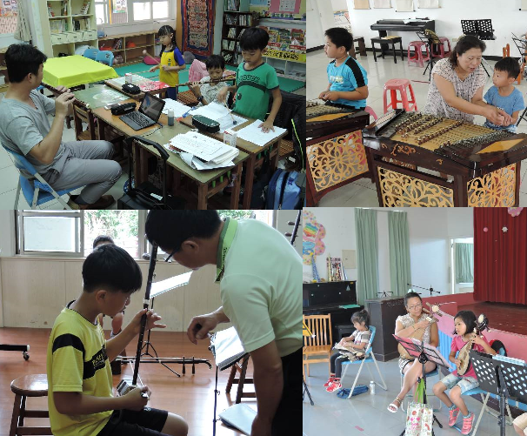 |  | 分部進行國樂練習，分為吹管組、二胡組、打擊組、彈撥組，每組學生3-4人，分別由四位外聘專業老師進行指導，
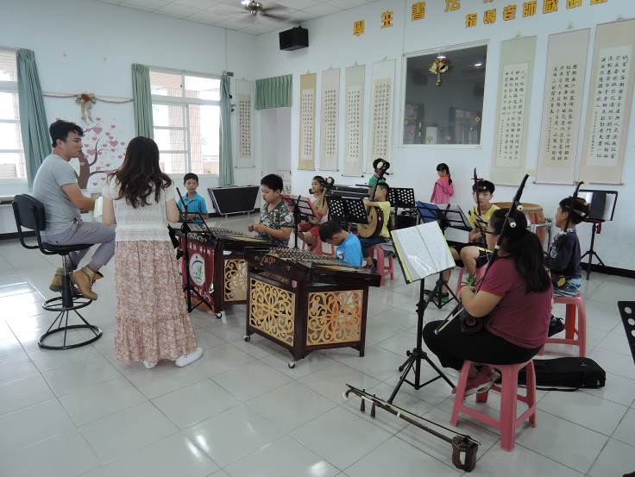 |  | 外聘國樂老師與本校專長教師協同教學，進行合奏團練

